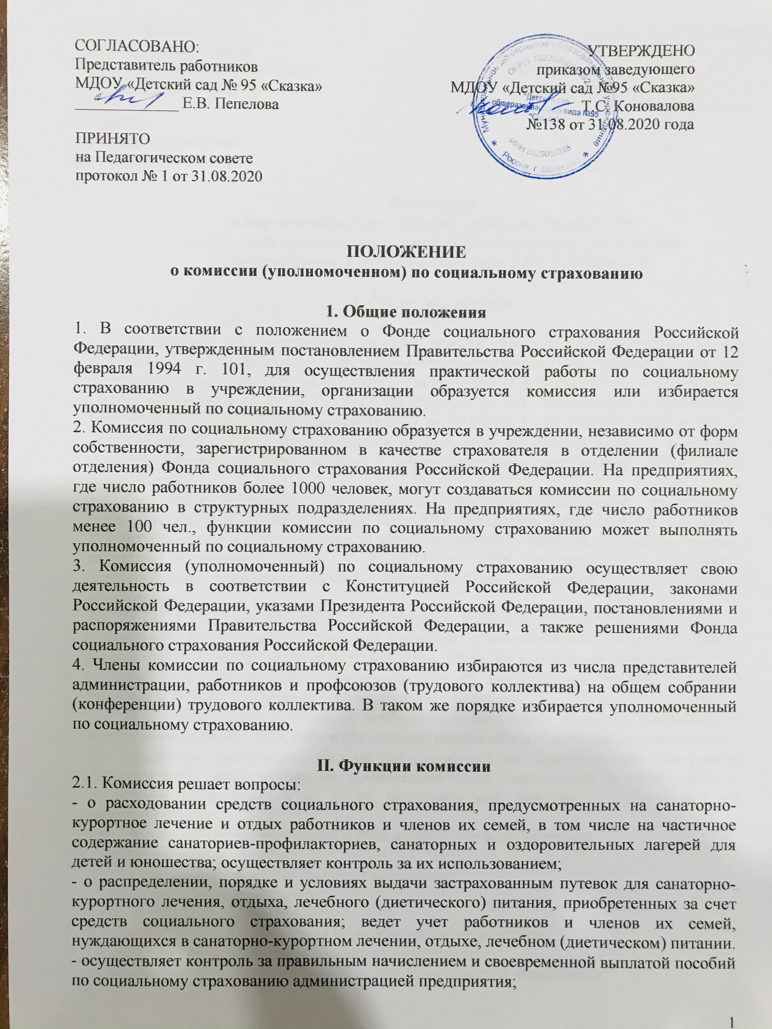
- проверяет правильность определения администрацией предприятия права на пособие, обоснованность лишения или отказа в пособии;
- рассматривает спорные вопросы по обеспечению пособиями по социальному страхованию между работниками и администрацией предприятия.
- проводит анализ использования средств социального страхования на предприятии, вносит предложения администрации и профсоюзам (иным уполномоченным органам трудового коллектива) предприятия о снижении заболеваемости, улучшении условий труда, оздоровлении работников и членов их семей и проведении других мероприятий по социальному страхованию.

III. Права и обязанности комиссии
3.1. Комиссия вправе:
- проводить проверки правильности назначения и выплаты пособий по социальному страхованию администрацией учреждения как по собственной инициативе, так и по заявлениям (жалобам) работников предприятия;
- запрашивать у администрации, органов государственного надзора и контроля и органов общественного контроля за охраной труда материалы и сведения, необходимые для рассмотрения вопросов, входящих в ее компетенцию, и выносить соответствующие решения;
- принимать участие в выяснении администрацией предприятия, органами государственного надзора и контроля и органами общественного контроля за охраной труда обстоятельств несчастных случаев на производстве, в быту, в пути на работу или с работы и др.;
- участвовать в проведении органами Фонда социального страхования Российской Федерации ревизий (проверок) в целях осуществления контроля за правильным и рациональным расходованием средств социального страхования;
- участвовать в разработке планов оздоровления лиц, направляемых в санатории - профилактории данного предприятия;
- участвовать в осуществлении органами управления здравоохранения контроля за выдачей листков нетрудоспособности лечебно-профилактическими учреждениями, обслуживающими работников предприятия;
- обращаться в отделение (филиал отделения) Фонда социального страхования Российской Федерации, зарегистрировавшее страхователя, при возникновении спора между комиссией и администрацией предприятия, а также в случаях неисполнения администрацией предприятия решений комиссии;
- получать в отделении (филиале отделения) Фонда нормативные акты и необходимую информацию по вопросам, входящим в ее компетенцию;
- проходить обучение по вопросам социального страхования, организуемое отделением (филиалом отделения) Фонда;
- вносить в отделение (филиал отделения) Фонда предложения по организации работы по социальному страхованию на предприятии;
- участвовать в развитии добровольных форм социального страхования работников предприятия.

3.2. Комиссия обязана:
- в случае установления нарушений действующего законодательства по социальному страхованию информировать администрацию предприятия и отделение (филиал отделения) Фонда;
- представлять материалы о работе комиссии по запросам отделения (филиала отделения) Фонда;
- представлять общему собранию (конференции) трудового коллектива и администрации предприятия отчет о своей деятельности не реже одного раза в год и по истечении срока полномочий;
- рассматривать в 10-дневный срок заявления (жалобы) работников предприятия по вопросам социального страхования.

IV. Порядок работы комиссии
4.1. Комиссия избирается на срок от 1 до 3-х лет. Члены комиссии могут быть переизбраны до истечения срока полномочий решением общего собрания (конференции) трудового коллектива, в том числе по представлению отделения (филиала отделения) Фонда.
4.2. Из числа членов комиссии большинством голосов избирается председатель комиссии.
4.3. Заседания комиссии проводятся по мере необходимости, но не реже одного раза в месяц. Решения комиссии (уполномоченного) по социальному страхованию оформляются протоколом.
4.4. Порядок организации работы комиссии устанавливается Положением о комиссии (уполномоченном) по социальному страхованию учреждения.

V. Контроль за работой комиссии. Обжалование решений комиссии

5.1. Контроль за работой комиссии осуществляет заведующий и отделение (филиал отделения) Фонда.
5.2. Решения комиссии могут быть обжалованы в отделение (филиал отделения) Фонда.

